Osnovna škola: Klinča Sela
Nastavni predmet: Katolički vjeronauk
Učitelj: Josip Kunac, prof.
Razredni odjel: 1.
Redni br. pripreme: 15.
Tema: II. PRIRODA I JA BOŽJE SMO DJELO
Podtema: 7. Svi smo braća i sestre
Odgojno-obrazovni ishodi učenja:
- Učenik na pozitivan način izražava osnovne potrebe, želje, emocije i iskustva u odnosu prema svijetu, prema sebi i drugima. (OŠ KV A.1.1.)
- Učenik u prirodi i osobama oko sebe zapaža ljepotu i sklad. (OŠ KV A.1.1.)
- Učenik prepoznaje sebe i druge kao Božju ljubljenu djecu kroz uočavanje kako svatko ima svoje ime, svoje mjesto i svoje posebnosti. (OŠ KV A.1.1.)
- Učenik izražava stav poštovanja prema ljudima oko sebe. (OŠ KV A.1.1.)
- Učenik izgovara molitve Očenaš, Zdravo Marijo, Slava Ocu, Anđele čuvaru, zna se prekrižiti. (OŠ KV B.1.3.)
- Učenik na temelju vlastitih iskustava prijateljstva i svađe prepoznaje potrebu pomirenja i praštanja. (OŠ KV C.1.1.)
- Učenik navodi primjere pomirenja i opraštanja u konkretnim situacijama. (OŠ KV C.1.1.)
- Učenik izražava stav poštovanja prema ljudima oko sebe konkretnim gestama poštovanja i pomirenja. (OŠ KV C.1.1.)
- Učenik poštuje dogovorena pravila ponašanja u razredu. (OŠ KV C.1.2.)
- Učenik uočava da pravila dobroga ponašanja vode k zajedništvu. (OŠ KV C.1.2.)
- Učenik izražava i primjenjuje geste lijepoga ponašanja u svom okruženju: molim, izvoli, hvala i oprosti. (OŠ KV C.1.2.)

TIJEK NASTAVNOG SATA

UVODNI DIO

ZNAK KRIŽA

DOBRI BOŽE, HVALA TI ZA OVAJ DAN.
HVALA TI ZA SVE MOJE PRIJATELJE U RAZREDU.
POMOZI NAM DA DANAS NAUČIMO
KAKO BITI BOLJI JEDNI PREMA DRUGIMA.
AMEN.

ZNAK KRIŽA

Pregled domaće zadaće:
Učenici daju vjeroučitelju na uvid domaću zadaću od prošlog susreta: „Učenici će riješiti, ili dovršiti rješavanje RB, str. 18.“

Motivacija:
Vjeroučitelj na stol stavlja lijepo ukrašenu kutiju.

Vjeroučitelj: "Dragi učenici, danas sam donio jednu tajanstvenu kutiju. U njoj se ne nalaze igračke ni slatkiši, već nešto puno vrjednije – u njoj je skriveno blago koje svaku osobu čini sretnom i koje nam pomaže da budemo bolji prijatelji.“

Razgovor:
- Što mislite, što bi to moglo biti?

Nakon toga, otvara kutiju iz koje vadi četiri šarena papirića na kojima pišu riječi: MOLIM, HVALA, IZVOLI, OPROSTI.

Najava teme: Danas ćemo učiti o ovim čarobnim riječima koje nas čine boljim prijateljima i sretnijim ljudima.

SREDIŠNJI DIO

Prijedlozi aktivnosti:

Aktivnost 1: „Obrada teksta“:
Učenici (vjeroučitelj) čitaju tekstove, udžbenik, str. 28:

Razgovor:
- Koje su to četiri čarobne riječi koje vidite na slici?
- Što kažemo kada nekome nešto dajemo?
- A što kažemo kada od nekoga nešto želimo, a ne da ga otimamo?
- Koju riječ koristimo kada nam netko nešto da?
- Što je jako važno reći ako slučajno povrijedimo prijatelja ili sestru?
- Zašto mislite da su ove riječi čarobne? Što se dobroga dogodi kada ih kažemo?
- Što piše na dnu teksta? Što to znači?

Aktivnost 2: „Video - zapis“:
Učenici će pogledati video – zapis: „Čarobne riječi“; 4:02; Izvor: Lisica Pisica; YouTube

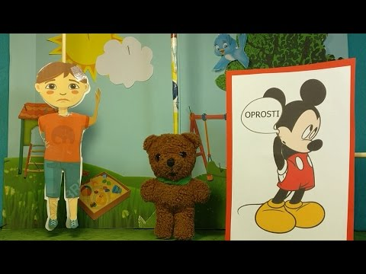

Razgovor:
- Tko su likovi ovog videa?
- Nabroji 4 čarobne riječi kojima su se služili u razgovoru!

Aktivnost 3: „Lov na riječi“:
Učenici će tražiti skrivene kartice u učionici s riječima (hvala, oprosti, izvoli, molim).

Aktivnost 4: „Oblak dobrih riječi“:
Učenici će napisati ili nacrtati riječ na papirić i zalijepiti na plakat u obliku oblaka.

Aktivnost 5: „Smajlići osjećaja“: ----> BILJEŽNICA
Učenici će crtati smajliće koji pokazuju osjećaj kada čuju neku od ljubaznih riječi.
Naslov:

SVI SMO BRAĆA I SESTRE

Aktivnost 6: „Glasovne igre“:
Učenici će riječ „hvala“ ili „oprosti“ izgovoriti šaptom, pjevajući, smiješno.

Aktivnost 7: „Kolo ljubaznosti“:
Učenici će stajati u krugu i jedni drugima predavati lopticu/ili neki predmet uz riječ „izvoli“.

Aktivnost 8: „Moja ljubazna rečenica“: ----> BILJEŽNICA
Učenici će sastaviti rečenicu sa zadanom riječju.

Aktivnost 9: „Dramski kvartet“:
Rad u skupinama. Učenici će se podijeliti u male skupine. Svaka skupina će izvući jednu od čarobnih riječi i osmisliti kratku scenku (dužine 20-30 sekundi) u kojoj će pokazati kako se ta riječ koristi.

Aktivnost 10: „Obrasci ponašanja“:
Vjeroučitelj će opisati ponašanje (npr. "Marko je zgrabio lopticu iz ruke Marije"), a učenici će pljesnuti ako je ponašanje dobro ili podignuti palac dolje ako je loše. Zatim će ponuditi ispravan način ("Marko bi trebao reći...?" - "Molim").

Aktivnost 11: „Božje stvorenje“:
Učenici će dobiti obrise ljudskih figura. Unutar obrisa će napisati riječi "OPROSTI", "MOLIM", "IZVOLI", "HVALA", a ostatak figura će ukrasiti bojicama, simbolizirajući da te riječi čine čovjeka lijepim.



Aktivnost 12: „Krug ljubaznosti“:
Učenici će stajati u krugu. Jedan učenik će se nalaziti u sredini, okrenut prema drugom učeniku, koji će mu reći jednu čarobnu riječ (npr. "Hvala što si mi jučer pomogao"). Zatim će se igrati zamjena mjesta.

Aktivnost 13: „Krug oprosta“:
Učenici će sjesti u krug i svaki će reći jednu situaciju u kojoj bi rekli 'oprosti', zatim će onaj do reći 'opraštam ti'.

Aktivnost 14: „Moj prijatelj Isus“: ----> BILJEŽNICA
Učenici će nacrtati sebe s Isusom kao svojim najboljim prijateljem.

Aktivnost 15: „Strip“:
Učenici će nacrtati strip s dijalogom u kojem koriste riječi oprosti, hvala.

Aktivnost 16: „Zapišimo!“: ----> BILJEŽNICA
Učenici će prepisati i nacrtati:
Naslov:

4 ČAROBNE RIJEČI
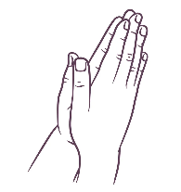
MOLIM

HVALA

IZVOLI

OPROSTI

Aktivnost 17: „Radna bilježnica”:
Učenici će uz pomoć vjeroučitelja rješavati RB, str. 19 (mogu biti i odabrani zadatci po želji.)

Aktivnost 18: „Digitalni udžbenik“ Potrebna je prijava vjeroučitelja s pristupnim podatcima.
Učenici će na pametnoj ploči, ili tabletima pokušati riješiti digitalni zadatak „Čarobne riječi”.

Aktivnost 19: Mikropauza:
Vjeroučitelj je koristi po želji u bilo kojem trenutku sata kada opadne koncentracija učenika. To može biti bilo što: vic, zagonetka, pitalica, šetnja po razredu, pjesmica i sl. nevezano uz vjeronaučno gradivo. Pripaziti na pristojnost sadržaja! Ako vic sadrži neka imena učenika iz razreda npr. Ivica i Marica, promijeniti ih.

Smiješna šetnja
Učenici će ustati i prošetati učionicom na neobičan način: hodanje kao patke, skakanje kao žabice, hodanje unatrag ili s podignutim rukama. Nakon 2 minute vraćaju se na svoja mjesta.

ZAVRŠNI DIO

Aktualizacija sa sintezom:
Učenici će pogledati video – zapis: „Mala Ana i čarobne riječi Poučna Priča za Djecu 🌟“; 1:30; Izvor: ŠARENA MIMI; YouTube
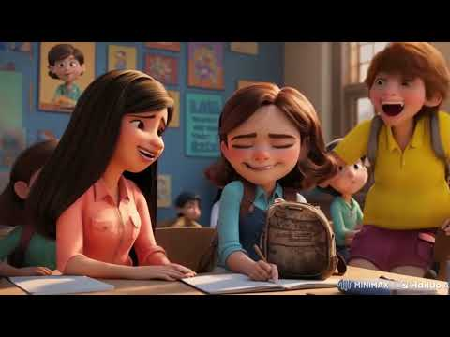

Domaća zadaća:
Učenici će riješiti, ili dovršiti rješavanje RB, str. 19.

Samovrednovanje:
- Tko je razumio gradivo neka pokaže palac gore!
- Tko je djelomično razumio gradivo (tak-tak) neka pokaže srednji znak!
- Tko nije razumio gradivo neka pokaže palac dolje!



Molitveni završetak:
Učenici će poslušati pjesmu „Anđele, čuvaru mili…“; 3:36; Autor: Marinko Grubešić; Izvor: YouTube

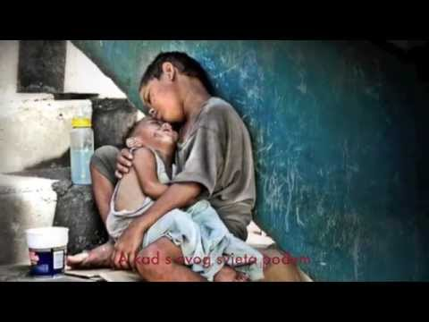

ili:

ZNAK KRIŽA

BOŽE, HVALA TI ŠTO NAS UČIŠ DA SE VOLIMO KAO BRAĆA I SESTRE.
POMOZI MI DA SVAKI DAN KORISTIM LJUBAZNE RIJEČI.
DAJ DA BUDEM PAŽLJIV/A PREMA DRUGIMA. AMEN.

ZNAK KRIŽA.

